Nieuwe D-Link Smart Plug en Power Strip met Amazon Alexa, IFTTT en Google Assistant integratie

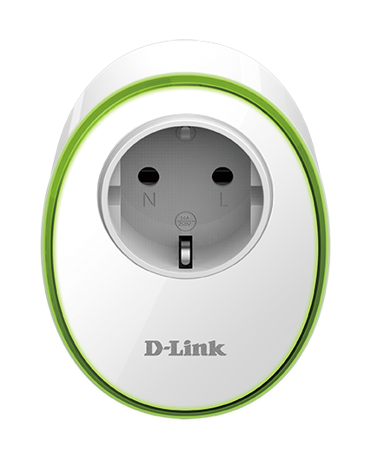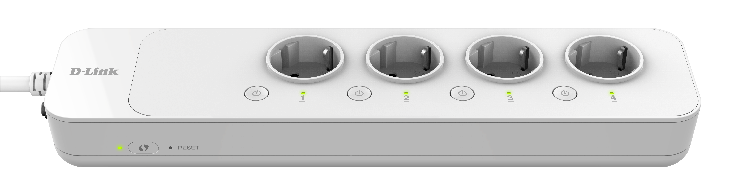
(DSP-W115 Wi-Fi Smart Plug & DSP-W245 Smart Power Strip)

AMSTERDAM, 19 maart 2018 – Gepresenteerd tijdens CES 2018 en vanaf nu verkrijgbaar in de Benelux: de DSP-W115 Smart Plug en DSP-W245 Power Strip. Deze nieuwste smart power oplossingen van D-Link bieden je een geheel nieuwe manier om je huishoudelijke apparaten te bedienen en te bewaken. Dankzij de integratie met Amazon Alexa, Google Assistant en IFTTT, koppel je eenvoudig via de nieuwe mydlink-app de aangesloten apparatuur aan andere, populaire smarthome ecosystemen om je huis nog comfortabeler te maken.

Met de DSP-W245 kun je eenvoudig het stroomverbruik van aangesloten apparaten controleren en beheren, alsook extra bescherming bieden tegen oververhitting en overspanning. De mydlink-app biedt niet alleen gedetailleerde statistische informatie over hoeveel stroom elk apparaat verbruikt, maar verzendt bijvoorbeeld ook pushmeldingen op het moment dat er een apparaat automatisch is uitgeschakeld vanwege oververhitting.

Voordelen:
- Schakel eenvoudig je huishoudelijke apparaten aan of uit via een smart device, waar je ook bent. Je kunt hierbij ook een specifiek tijdstip of een schema instellen.
- Stuur je huishoudelijke apparaten aan met je stem via smart speakers als Amazon Echo en Google Assistant.
- Ontvang pushmeldingen wanneer producten automatisch worden in- of uitgeschakeld.
- Eenvoudige set-up en verbinding via een al bestaand Wi-Fi netwerk.
- IFTTT-integratie.

Beschikbaarheid en prijzen
Beide producten zijn vanaf nu verkrijgbaar. De DSP-W115 voor een adviesprijs van EURO 39,95 incl. BTW, de DSP-W245 voor een adviesprijs van EURO 124,95 incl. BTW.

Ga voor meer informatie naar: http://www.dlink.com

EINDE BERICHT

Over D-Link

D-Link ontwerpt, ontwikkelt en produceert al 30 jaar Award-winnende oplossingen voor netwerken, draadloos internet, videobewaking, opslag en domotica. Als wereldleider in connectiviteit innoveert D-Link zakelijke netwerken en stellen ze bedrijven in staat om efficiënter te werken. Ook hebben ze een belangrijke rol als voorloper in de ontwikkeling van ‘Smart Home’-technologie. D-Link maakt het voor consumenten gemakkelijk en betaalbaar om hun huis te beveiligen en te automatiseren, zodat ze met behulp van hun smartphone of tablet waar ook ter wereld hun eigendommen in de gaten kunnen houden.

D-Links uitgebreide assortiment innovatieve, hoogwaardige en intuïtieve technologieën zijn beschikbaar voor zowel bedrijven als consumenten, via een wereldwijd netwerk channel- en retailpartners en dienstverleners.

Volg ons op onze sociale-mediakanalen: Facebook, Twitter en LinkedIn.

Perscontact:

Britt van Sprang
Grayling
Tel: +31 (0)20 575 4009
Email: britt.vansprang@grayling.com

D-Link and D-Link logos are trademarks or registered trademarks of D-Link Corporation or its subsidiaries. All other third party marks mentioned herein may be trademarks of their respective owners. Copyright © 2013. D-Link. All Rights Reserved

